Design verslag

STIJN BARTRAIJ 591014

BART BRENDEKE 598674

NICK EVERS 597131

DAAN GROB 595192

JAIMY HEEZEN 609228

MORTEN PIETERSMA 559778

Versie:1.0

Course: IProject

Instituut: ICA

Docenten: Ben van Hoof, Martijn Driessen & Helen Visser

Hogeschool Arnhem & Nijmegen

Datum: 19-04-2018

Inhoud

1 Inleiding 3

2 Algemeen 4

2.1 Header 4

2.1.1 Mockup 4

2.1.2 Logo 4

2.2 Navigatiebalk 5

2.3 Footer 5

2.4 Lettertype 6

2.5 Kleurenpallet 6

3 Index 7

3.1 Homepage 7

3.1.1 Mockups 7

4 Overzichtspagina 9

4.1.1 Mockup 9

5 Detail pagina 10

5.1.1 Mockup 10

6 Zoekpagina 11

6.1.1 Mockups 11

7 Veiling plaatsen 12

7.1 Mockup 12

8 Registeren 13

8.1.1 Mockup 13

9 Inloggen 14

9.1 Wachtwoord vergeten 14

10 Beheer 15

10.1 Navigatiebalk 15

10.2 Gegevens 15

10.2.1 Gegevens aanpassen 16

10.3 Biedingen 16

10.4 Veilingen 16

10.5 Gebruiker beheer 17

# Inleiding

In het designverslag dat voor u ligt worden onze ontwerpen en keuzes van de website toegelicht voor het project ‘EenmaalAndermaal’.

Het verslag is geschreven ter ondersteuning voor het scrum team en ter bevestiging naar de product owner.

Het doel van het verslag is dat het voor iedereen duidelijk is wat de hoofdlijnen in het design van de website EenmaalAndermaal is.

Eerst worden losse onderdelen behandeld die vaker terugkomen in de website zoals de header of het lettertype. Daarna worden de ontwerpen per pagina gegeven, dit bevat een mockup met een toelichting erbij. Ten slotte is er nog een korte conclusie te vinden.

# Algemeen

## Header

De header is het gedeelte bovenaan de pagina, die op elke pagina ongeveer hetzelfde wordt weergegeven. Wij hebben ervoor gekozen om een functionele header, zonder te veel afleiding erin. De header is opgebouwd uit een logo en een menu, die in de volgende paragrafen worden beschreven.

### Mockup

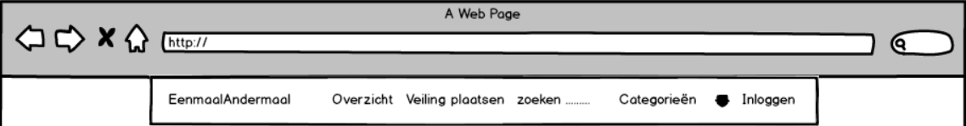

### Logo

Linksboven in de header is het logo van EenmaalAndermaal te vinden. Dit is gedaan voor een stuk herkenning bij de gebruiker. Echter werkt de header ook als link, naar de index van de website.

#### Design

Voordat we begonnen met het ontwerpen van het logo, waren we er al over eens dat het een strak en modern logo moest worden, waar de huiskleur ‘Flame’ in verwerkt is. Ook moeten de gebruikers de gebruikers het logo meteen onthouden, als het logo van de veilingsite ‘EenmaalAndermaal’.

Deze indruk hebben wij gewerkt door het gebruik te maken van modern hoofdletter, met een streep tussen eenmaal en andermaal. De streep zorgt ervoor dat het logo niet te statisch wordt en dus beter onthouden wordt door de klanten.

#### Afbeelding



## Navigatiebalk

De navigatiebalk geeft de gebruiker de mogelijkheid om zich door de website te verplaatsen. Doormiddel van verschillende links kan de gebruiker makkelijk op verschillende pagina’s terecht komen. De navigatiebalk is op iedere pagina op dezelfde plek te vinden, maar de inhoud kan verschillen.

Wanneer de gebruiker ingelogd is, krijgt hij meer mogelijkheden te zien op de navigatiebalk. Dit wordt in de volgende bulletpoints verder toegelicht.

* Logo (Als herkenning, en als links naar de hoofdpagina).
* Overzicht (een pagina waarop alle veilingen weergegeven worden).
* Veiling plaatsen (Deze optie krijgt een ingelogde verkoper).
* Categorieën (de items in deze lijst zullen de gebruiker naar een pagina verwijzen waarop alleen de veilingen weergegeven worden van het geselecteerde rubriek).
* Zoeken … (Hier kan je op bepaald termen of rubrieken zoeken).
* Inloggen (inloggen verwijst de gebruiker naar het login scherm).
* Gebruikersnaam (indien de gebruiker al ingelogd is, verwijst de gebruikersnaam naar het dashboard).

Het actieve menu-item zal een andere opmaak krijgen om aan te geven op welke pagina de gebruiker zich bevindt.

## Footer

De footer is net zoals de header een gedeelte wat op elke pagina wordt weergegeven. Hierbij worden gegevens weergegeven die belangrijk kunnen zijn voor de gebruikers.

Bij de footer is er weer gekozen voor een moderne vormgeving, waarbij de huiskleur ‘flame’ terug komt. De moderne vormgeving is gecreëerd door middel van een streep boven aan, met links eronder. Dit zorgt voor een rustig en overzichtelijk geheel.

In de onderstaande bulletpoints is er een verder toelichting van de gegevens in de footer te vinden.

* Gebruikersvoorwaarden (een links naar de ‘gebruikersvoorwaarden’ pagina).
* Privacy beleid (een link naar de ‘privacy beleid’ pagina).
* Contactgegevens (een link naar de ‘contactgegevens’ pagina).
* Hoe werkt het (een link naar de ‘hoe werkt het pagina’)
* Copyrightgegevens (tekst voor copyright).
* Een tekst dat EenmaalAndermaal niet aansprakelijk is voor schade.

## Lettertype

Als lettertype hebben we gekozen voor ‘Lato’ van Google fonts, dit is een scherp en duidelijk lettertype.

De keuze dat wij gekozen hebben voor een scherp en duidelijk lettertype, is omdat er veel tekst op onze pagina te vinden is. Echter scannen veel gebruikers over de meeste tekst heen. Dan is het nog belangrijker dat alles goed leesbaar is, zodat de gebruiker zich zo min mogelijk hoeven te inspannen.

Ook heeft EenmaalAndermaal een doelgroep van 30+. Het is in het algemeen bekend dat vanaf deze leeftijd het zicht van dichtbij bij de meeste afneemt. Het hebben van een duidelijk lettertype kan juist voor dit deel van de bevolking het verschil zijn tussen iets goed kunnen lezen of met de ogen moeten knijpen.

Onderstaand een voorbeeld van de verschillende sterktes:

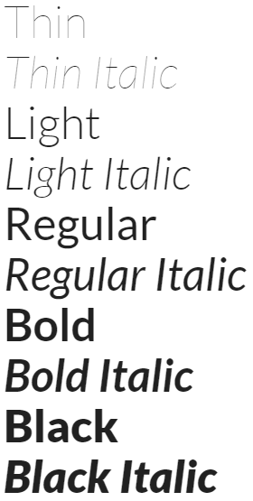

Figuur 1 Verschillende sterktes van het Lato font.

## Kleurenpallet

De opdrachtgever heeft aangegeven dat de kleur ‘Flame’ verwerkt moet worden in het ontwerp.

Met behulp van de website <https://coolors.co/> hebben we een kleurenpallet laten genereren met kleuren die bij de huiskleur van de website passen.

Omdat er gekozen is voor een modern en strak ontwerp, zullen hoogstwaarschijnlijk voor de donder en licht grijze kleur geïmplementeerd worden.

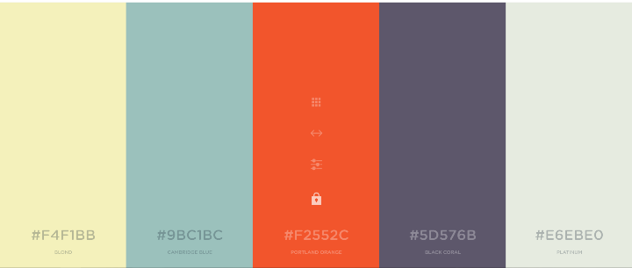

Figuur 2 Diverse kleuren in ons kleurenpallet.

# Index

## Homepage

De homepage is de pagina waar de gebruiker terecht komt wanneer hij naar de site ‘EenmaalAndermaal’ gaat.

Er is voor gekozen voor een rustig en moderne homepage. Dit is gedaan door er een grote slider bij het begin scherm te plaatsen. Deze slider bevat drie foto’s die automatisch afwisselen. Het automatisch afwisselen van de slider zorgt voor meer interactie met de gebruiker. Een ander voordeel van de grote slider, is dat de gebruiker niet meteen vol gegooid wordt met allemaal veilingen. Zo kom je niet als een goedkopen verkoop site over, die alleen maar denkt aan veilingen verhandelen.

Verder naar beneden zijn ook nog speciaal geselecteerde veilingen te vinden. Dit is om de gebruiker een indruk te geven wat er op de site te vinden is.

### Mockups

Is deze paragraaf zijn de mockups te vinden van de homepage. Deze zijn bedoeld om een beter beeld te geven hoe de pagina eruit komt te zien.

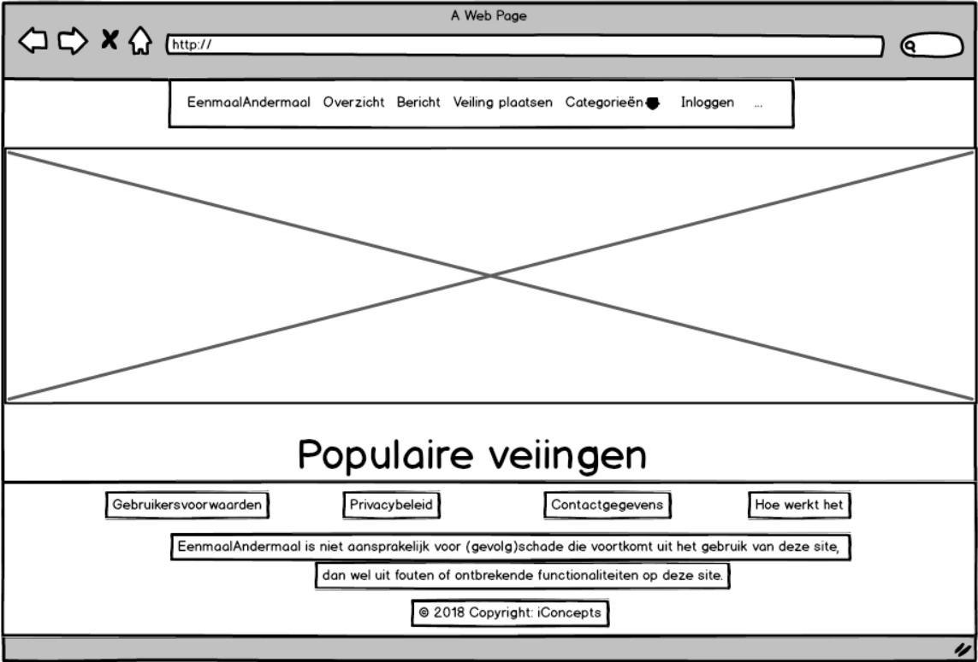

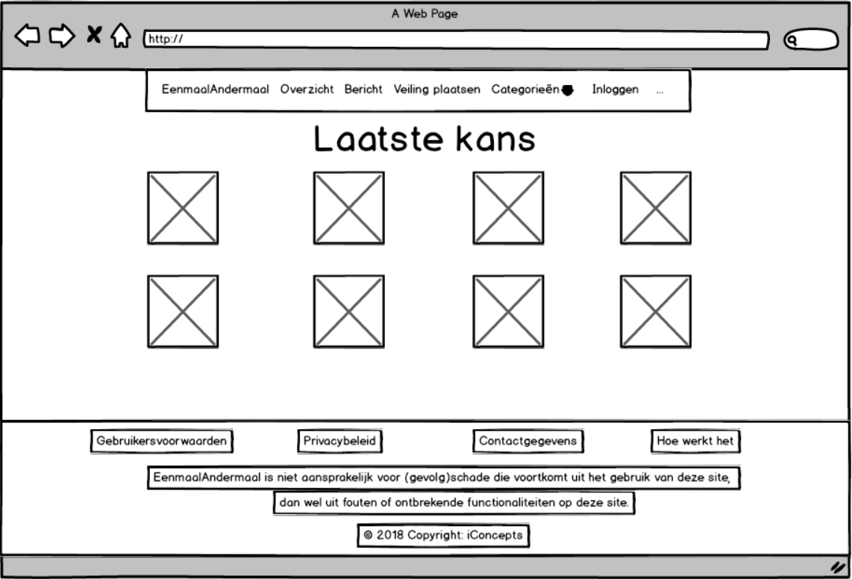

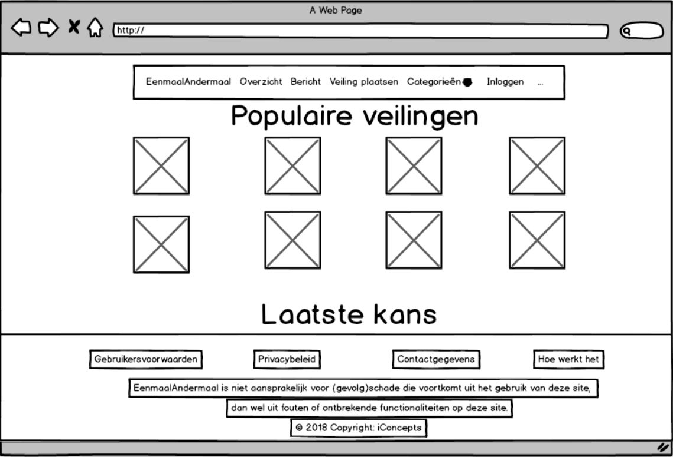

# Overzichtspagina

De overzichtspagina is de pagina waar alle veiling worden weergegeven. Er is voor gekozen om de moderne en strakke vormgeving van de website op deze pagina door te trekken.

Omdat er in een overzichtspagina veel herhaling zit, wordt de pagina snel saai en standaard. Om dit te voorkomen hebben wij gekozen om een 3d box effect te implementeren.

Dit houdt dat het veiling blok zich omdraait wanneer er met de muis overheen gegaan wordt. Op dat moment wordt in plaats van de afbeelden, titel prijs en timer de beschrijving getoond. Ook veranderd de achtergrond kleur van het blok van wit naar de huiskleur ‘flame’.

Dit effect zorgt ervoor dat er meer interactie is met de gebruiker. Hierdoor komt de pagina minder saai over, en zal de gebruiker het dus sneller onthouden.

### Mockup

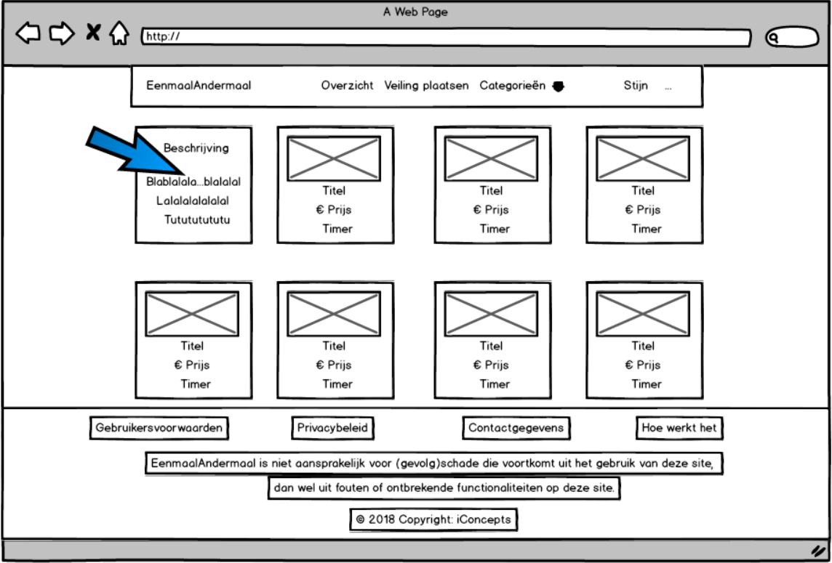

# Detail pagina

Wanneer de gebruiker op de veiling klikt wordt hij/ zij doorverwezen naar de detailpagina van dit product. Op deze pagina wordt in een slider met foto’s van het product weergegeven.

Onder de slider is een blok met gegevens van de veiling en verkoper te vinden. Dit zijn gegevens zoals de startprijs, de rubriek of de beschrijving.

Aan de rechter kant van de pagina is de bied functie te vinden, met een bied geschiedenis.

In de beidgeschiedenis wordt de top 5 hoogste boden laten zien en hoogste bod komt boven aan te staan.

### Mockup

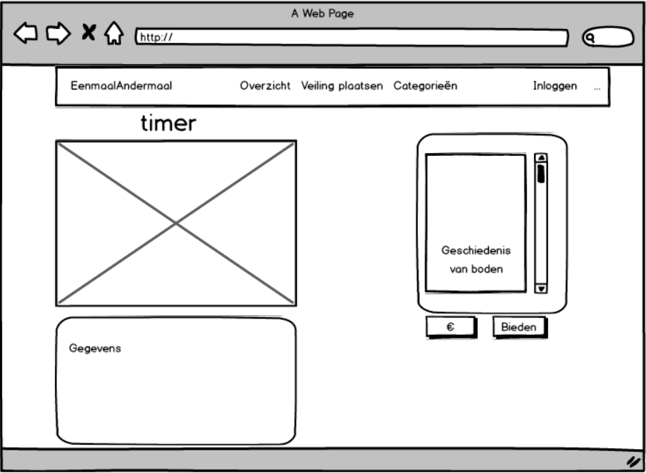

# Zoekpagina

Op de veilingsite heeft de klein ook de mogelijkheid om op zoek termen te zoeken. De zoekfunctie is te vinden in de navigatiebar. Dit is gedaan omdat dit deze plek goed herkenbaar is en op elke pagina weergegeven wordt.

Wanneer de gebruiker op een term zoekt, zal hij naar de zoek pagina gaan. Boven in deze pagina zijn alle categorieën die op de zoekterm lijken verschijnen. Deze zijn in blokken van de huiskleur van de site geplaats. Wanneer een gebruiker op een categorie drukt, zal hij sub categorieën van deze categorie opzoeken en de veilingen.

De veilingen worden gewoon zoals op de overzichtspagina afgedrukt.

### Mockups

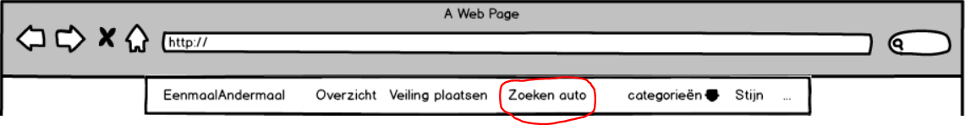

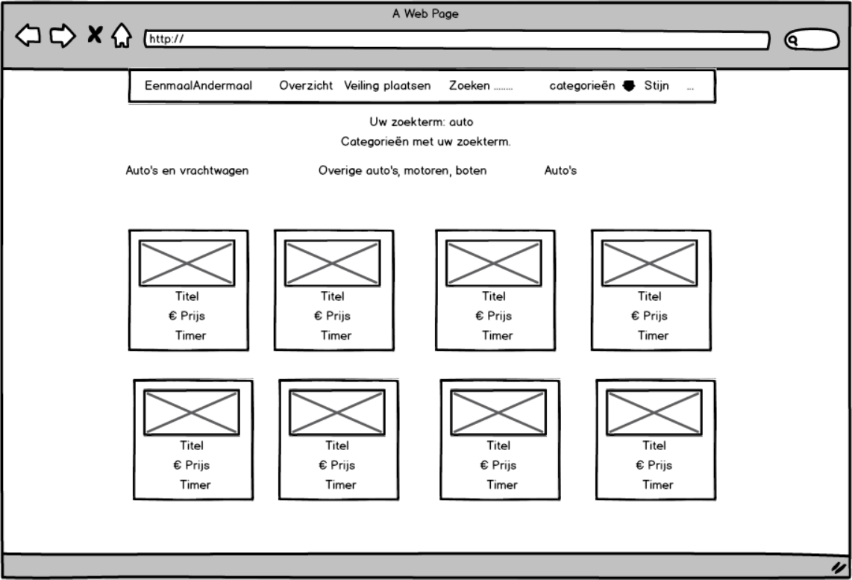

# Veiling plaatsen

Voor veiling plaatsen is wederom gekozen voor een standaard form. De gebruiker krijgt hier de kans om alle gegevens die gevraagd worden in te vullen.

## Mockup

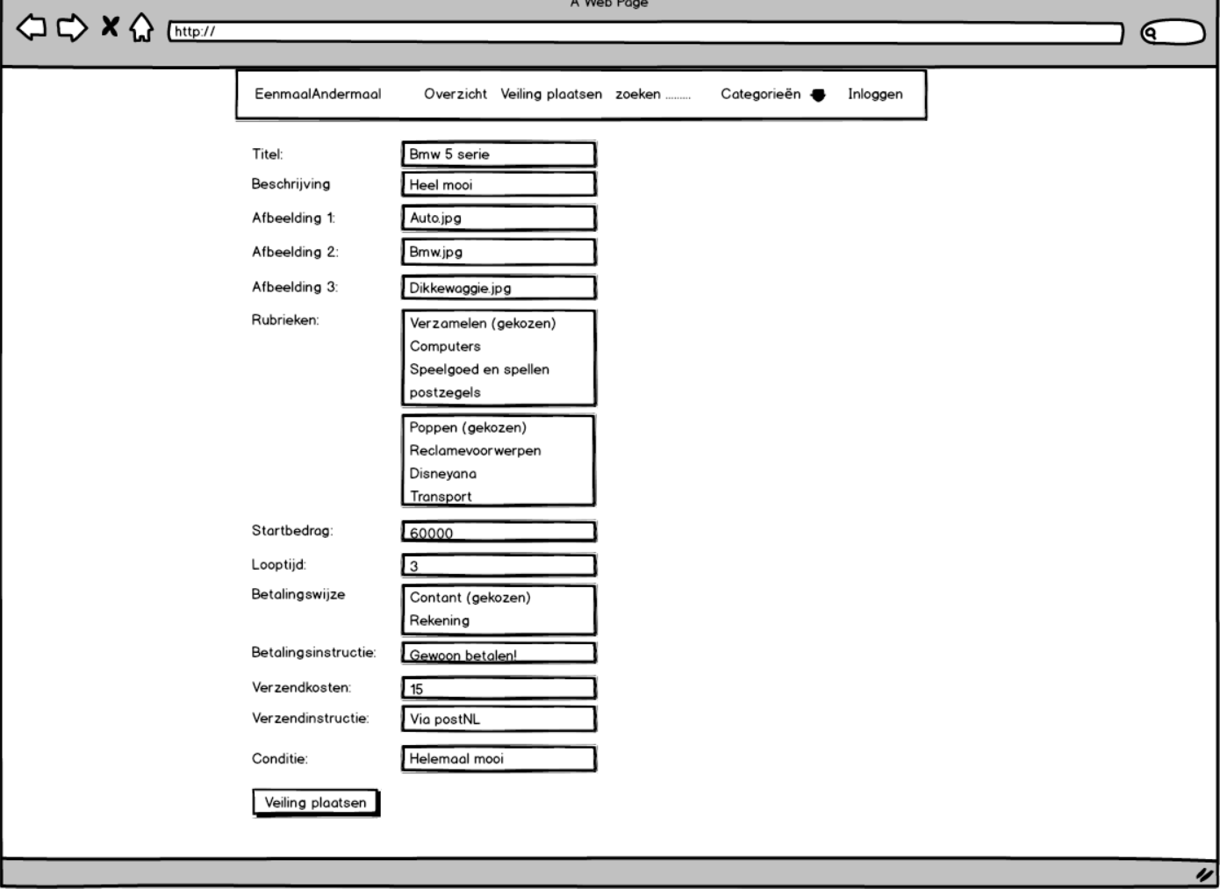

# Registeren

Op de registratie pagina krijgt een gebruiker de mogelijkheid om zichzelf te registreren. Er is gekozen om een standaard from te plaatsen in het midden van de pagina. Wel zijn de invoer velden redelijk groot, zodat de gebruiker goed kan lezen wat hij invult. Verder wordt er bij wachtwoord invoeren en wachtwoord bevestigingen live getest of deze met elkaar overeenkomen. Wanneer dit het geval is zal er een groene melding ‘matching’ komen en anders een rode foutmelding ‘not matching.’

### Mockup

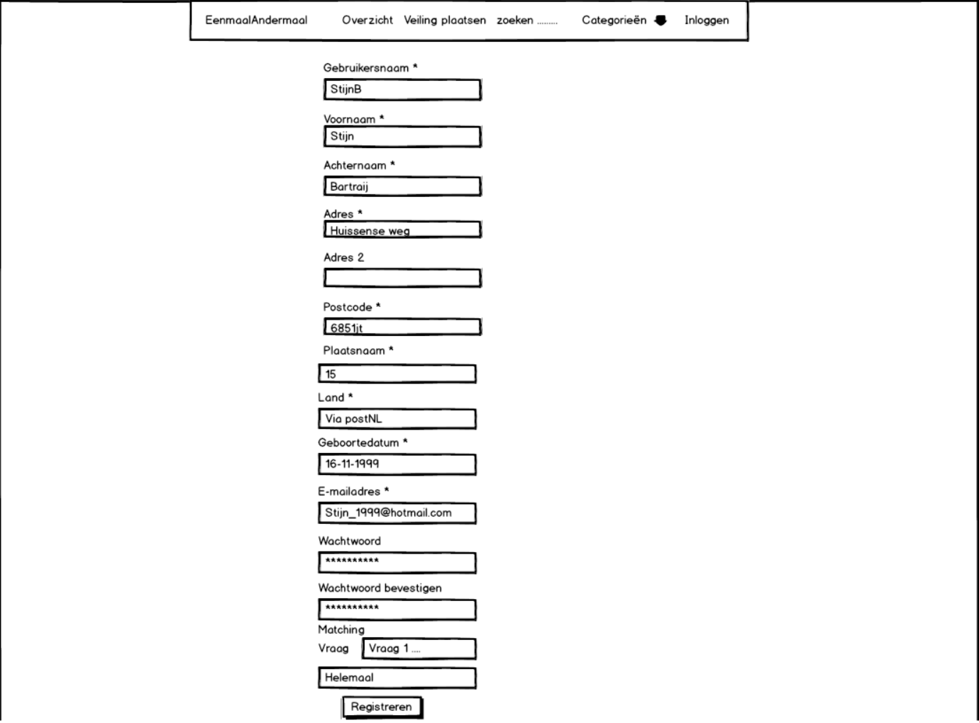

# Inloggen

Op deze pagina heeft de gebruiker de mogelijkheid om in te loggen. Er is gekozen voor een standaard design, de rede daarvoor is omdat inloggen altijd een gevoelige functionaliteit is. Door een standaard design te nemen, krijgt een gebruiker een vertrouwd gevoel bij het inloggen.

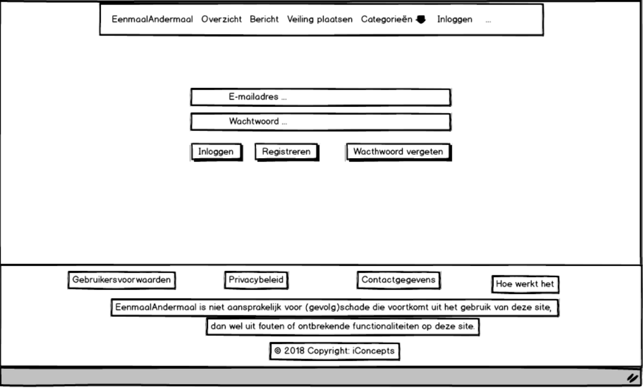

## Wachtwoord vergeten

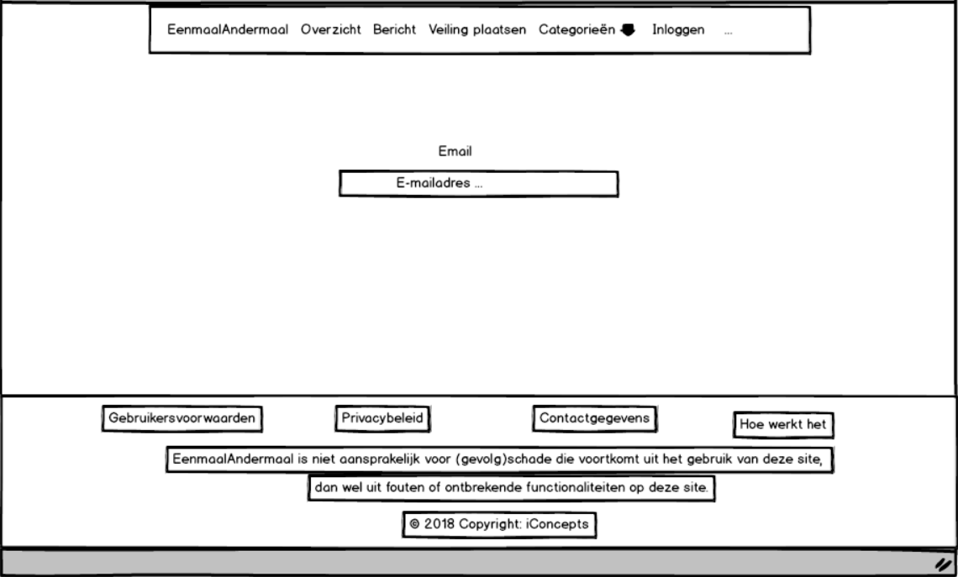

# Beheer

Bij iedereen webapplicatie hoort een beheers omgeving. Omdat deze pagina’s zich niet op de voorgrond van de website afspelen, hebben we ervoor gekozen om het design simpel te houden. Wel hebben we ons gefocust op hoe functioneel alles is. Want de bedoeling van een beheer omgeving is immer om makkelijk het overzicht te kunnen houden en dingen te kunnen aanpassen.

## Navigatiebalk

Zo hebben we een beheerders navigatiebalk gemaakt, zodat je makkelijk van pagina naar pagina kan gaan. De knoppen zijn in de huiskleur van de website gekleurd, en blijven op iedere beheers pagina staan.

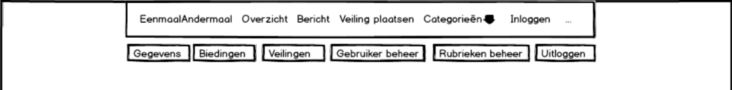

## Gegevens

De gegevenspagina is de enigste pagina die voor de normale gebruiker zich baar is. Hier krijgen ze de mogelijkheid om hun gegevens aan te passen of om zich te registreren als verkoper.

Er is gekozen om een duidelijk onderscheid te maken tussen gebruikersgegevens en verkopersgegevens. Dit is gedaan door 2 blokken te maken, die een andere kleur dan de achtergrond krijgen.

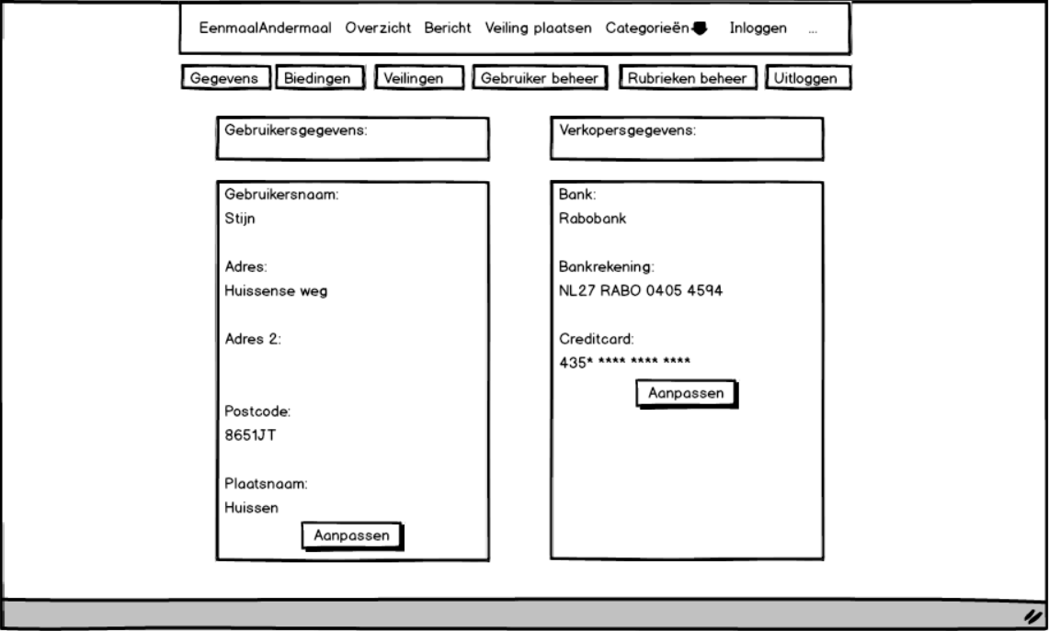

### Gegevens aanpassen

Voor de pagina om gegevens aan te passen, is er eenzelfde form gemaakt zoals bij registreren. Alleen voor wachtwoord is een speciale pagina gemaakt. Daar moet je eerst je oude wachtwoord invullen, waarna twee keer het nieuwe wachtwoord.

## Biedingen

Op deze pagina zijn alle actieve veilingen waar jij als gebruiker op geboden hebt. De veilingen worden op dezelfde manier als op de overzichtspagina weergegeven. Dit zorgt ervoor dat de gebruiker in 1 oogopslag kan zien op welke veilingen hij of zij geboden heeft.

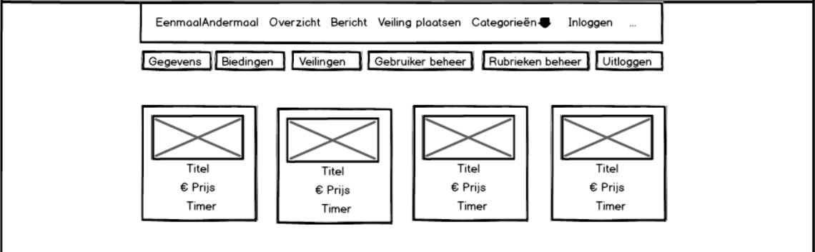

## Veilingen

Op de deze pagina hebben de verkopers de mogelijkheid om hun veilingen te verwijderen. Er is gekozen om de veilingen onder elkaar te zetten. Om het zo overzichtelijk mogelijk te houden, is alles is een tabel gezet. Aan het einde van de tabel is een kruis te vinden, waarmee je de veiling kan verwijderen.

De rede dat wij ervoor gekozen hebben om het in een tabel te doen is omdat de gebruiker zo makkelijk kan zien hoeveel veilingen hij heeft, en ze makkelijk van verwijderen. Het is niet nodig om meer informatie weer te geven, omdat de verkoper zelf al zijn producten kent.

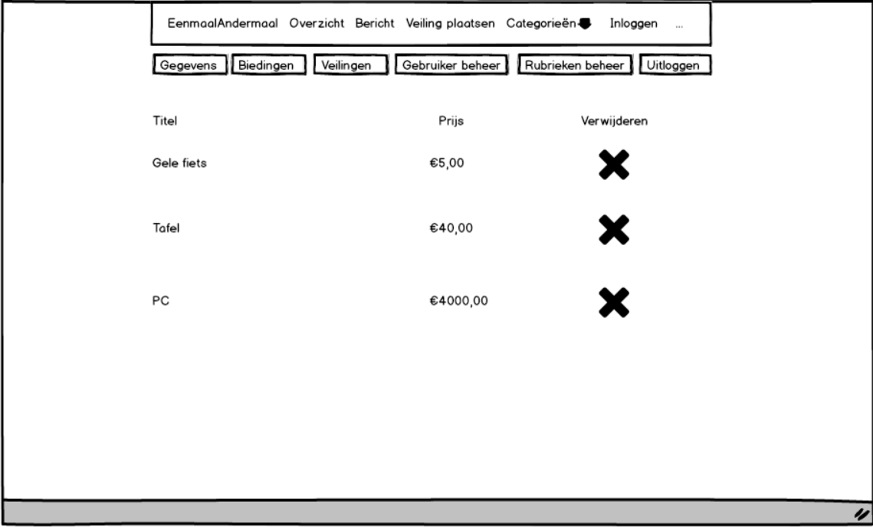

## Gebruiker beheer

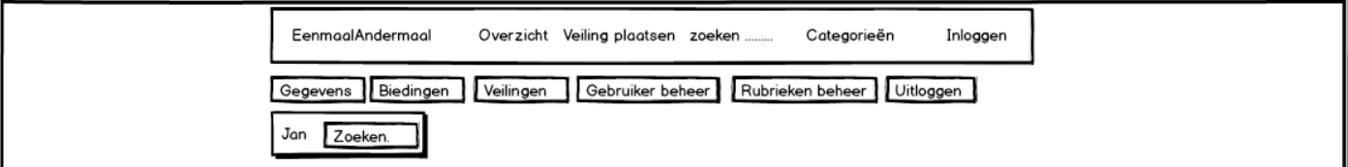

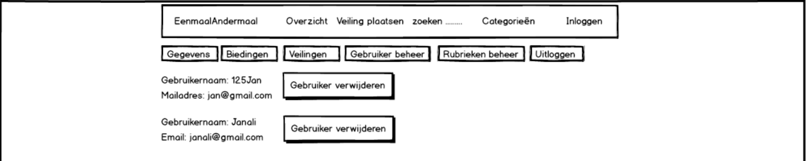

## Rubrieken beheer

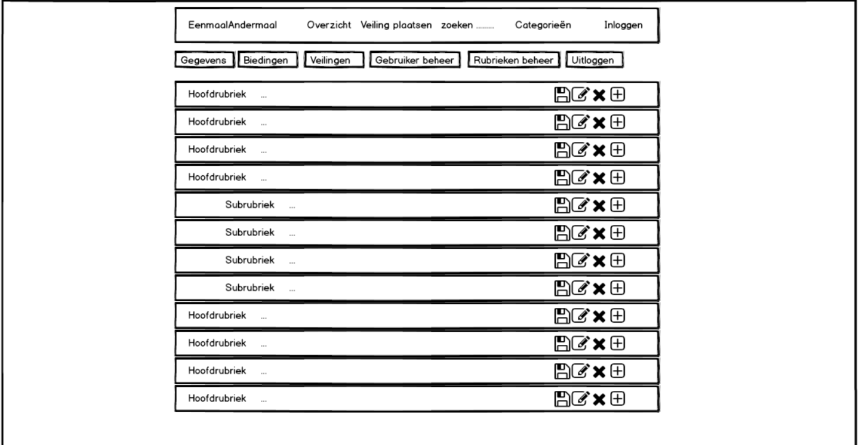

# Conclusie

U heeft net het designverslag voor de website EenmaalAndermaal doorgenomen.

Er is dus gekozen voor een modern en strak design. Dit is gecreëerd strakke vormen zoals vierakanten en rechthoeken te gebruiken. Ook zijn er geen kleine of zinloze afleiding op de website te vinden.